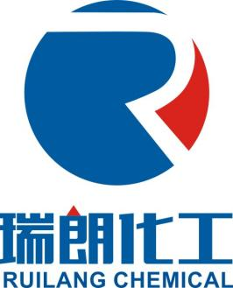
济南瑞朗化工有限公司
地址: 济南市天桥区桑梓店镇工业园
电话: 86-531-55530397 传真: 86-531-80993178
网址: www.ruilangchem.com qq448839133
邮箱: zhaozhidong0@163.com 15621249788

检验报告单

产品名称 | α-甲基萘 | CAS | 90-12-0
生产批号 | 240420 | 检验数量 | 2000kg
生产日期 | 2024.04.20 | 报告日期 | 2024.04.20

检查项目 |  | 检验标准 | 检测结果
外观 |  | 浅黄色油状液体 | 合格
α-甲基萘 |  | ≥98% | 98.24%
β-甲基萘 |  | ＜1% | 0.3%
联苯 |  | ＜0.5% | 0.14%
喹啉 |  | ＜0.2% | 0.05%
包装 |  | 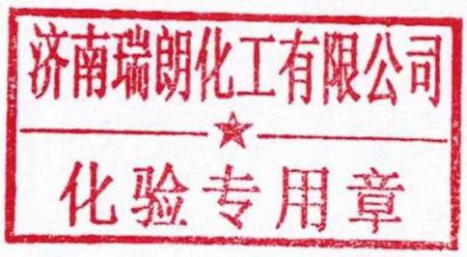  200/kg镀锌桶装 | 完好无泄漏
结论 | 合格
复核：赵志东 质检员：刘艳丽

